

МИНИСТЕРСТВО НАУКИ И ВЫСШЕГО ОБРАЗОВАНИЯ РОССИЙСКОЙ ФЕДЕРАЦИИ
ФЕДЕРАЛЬНОЕ ГОСУДАРСТВЕННОЕ БЮДЖЕТНОЕ
ОБРАЗОВАТЕЛЬНОЕ УЧРЕЖДЕНИЕ ВЫСШЕГО ОБРАЗОВАНИЯ
«ДОНСКОЙ ГОСУДАРСТВЕННЫЙ ТЕХНИЧЕСКИЙ УНИВЕРСИТЕТ»
(ДГТУ)

Факультет «Информатика и вычислительная техника»
Кафедра «Кибербезопасность информационных систем»

Отчет
Лабораторная работа №2 по дисциплине «Методы и средства криптографической защиты информации»
по теме: «Генерация простых чисел, используемых в ассиметричных системах шифрования»

Выполнил:
обучающийся гр. ВКБ43
Ковалев Д. П.

Проверила:
преп. Дедиченко Д.В.

Оценка _____________________________

Ростов-на-Дону
2026
Цель работы: изучение методов генерации простых чисел, используемых в системах шифрования с открытым ключом.
Задание 1. Проверить на простоту два произвольных целых числа разрядностью не менее 5.
Для выполнения задания нужно запустить программу L_PROST.exe. Интерфейс данной программы представлен на рисунке 1.
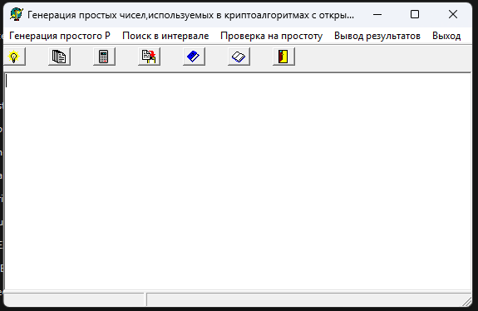
Рисунок 1 – интерфейс программы, которая используется для лабораторной

Для проверки на простоту будут использоваться числа – “104729”, “137713”. На рисунке 2 представлен пример запуска для числа 104729.
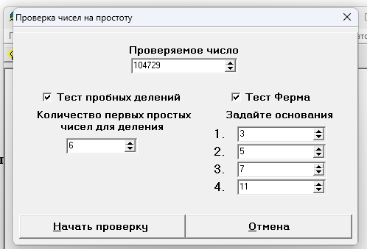
Рисунок 2 – проверка на простоту числа
В результате запуска получился следующий вывод, который представлен на рисунке 3.
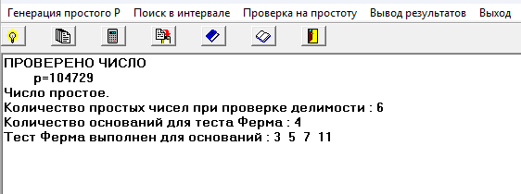
Рисунок 3 – результат проверки числа на простоту

Проверим теперь иное число – 137713. Для тестирования будет использоваться следующая конфигурация, которая представлена на рисунке 4.
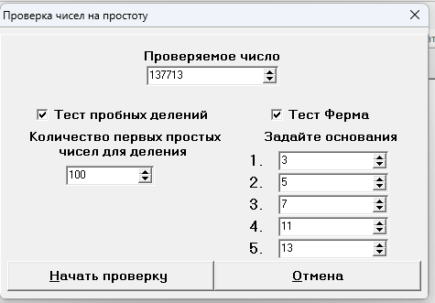
Рисунок 4 – конфигурация для проверки числа на простоту

В результате запуска получилось то, что представлено на рисунке 5.
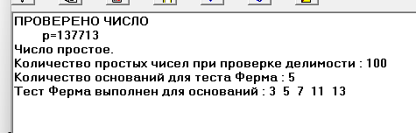
Рисунок 5 – результат проверки числа 137713 на простоту
Задание 2.1. Задан интервал вида [x, x + L]. Вычислить количество П(x, L) простых чисел в интервале и сравнить с величиной L/ln(x). При каких условиях П(x,L)/L близко к L/ln(x) при заданных x = 2000, L = 500, количество простых чисел для деления 5–15, количество оснований 1–2?
Количество простых чисел можно найти опять-таки с помощью нашего L_PROST.exe. Для поиска простых чисел на интервале используется конфигурация, которая представлена на рисунке 6. Количество простых чисел никак не изменится в зависимости от параметров, которые предлагают задать в задании.
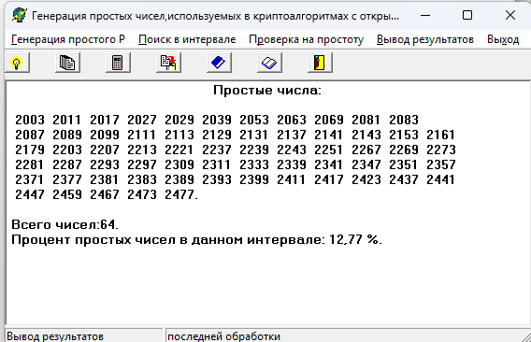
Рисунок 6 – количество простых чисел

В соответствии с этим П(x,L) не меняется в зависимости от параметров запуска, и остается фиксированным – 64. П(x,L)/L = 0.128. L/ln(x) = 500/ln(2000) = 65.78.

Задание 2.2. Найти в интервале (1000, 1000+300) все простые числа. Пусть L(i) – разносить между двумя соседними простыми числами. Построить гистограмму для L(i). Вычислить выборочное среднее Lсред. Сравнить с величиной ln(x), где x – середина интервала. Задано: количество простых чисел для деления 5–20, количество оснований 1–3.
Для выполнения задания использовалась такая конфигурация, которая представлена на рисунке 7.
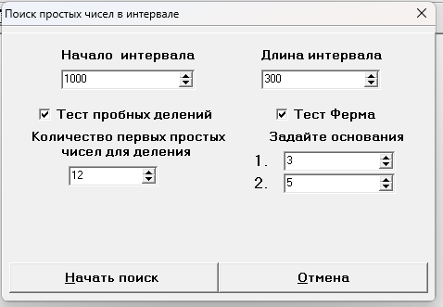
Рисунок 7 – конфигурация для поиска чисел на интервале

В результате вышло то, что представлено на рисунке 8.
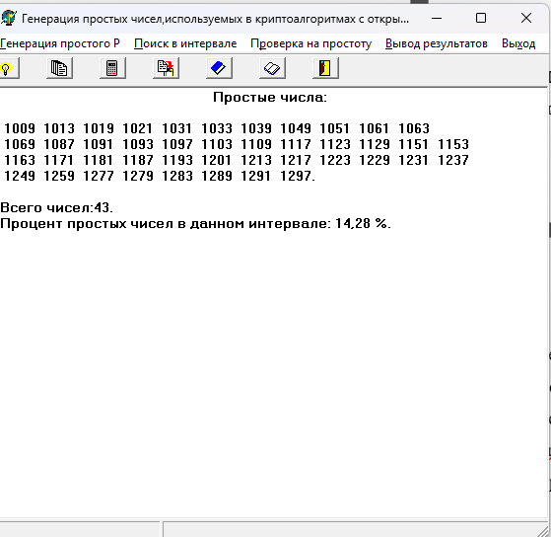
Рисунок 8 – список простых чисел

Данная программа не поддерживает отображение гистограммы. Для решения данной проблемы была написана программа на Python, которая позволяет выводить гистограмму и характеристики, которые требуются по условию задания. Для запуска используется команда: “python -m cryptography_methods.cli primality-check find-in-interval -tp 5 -fb 1”. Результат представлен на рисунке 9.
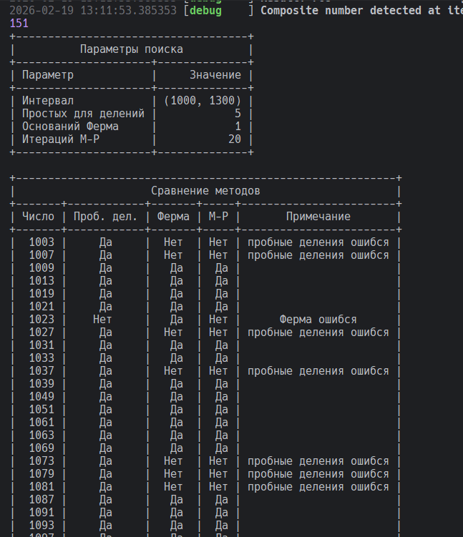
Рисунок 9 – результат запуска программы

Гистограмму отображали в консоли. В результате получилось то, что представлено на рисунке 10.
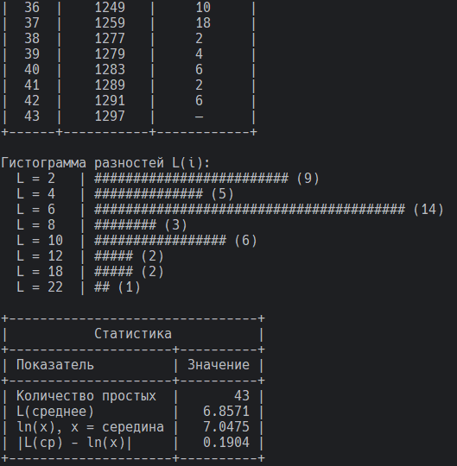
Рисунок 10 – гистограмма разностей

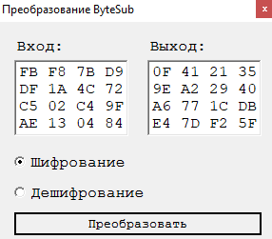
Рисунок 4 – ByteSub – раунд 1

Приступим теперь к проверке ByteSub, таблица S-блока представлена на рисунке 5.
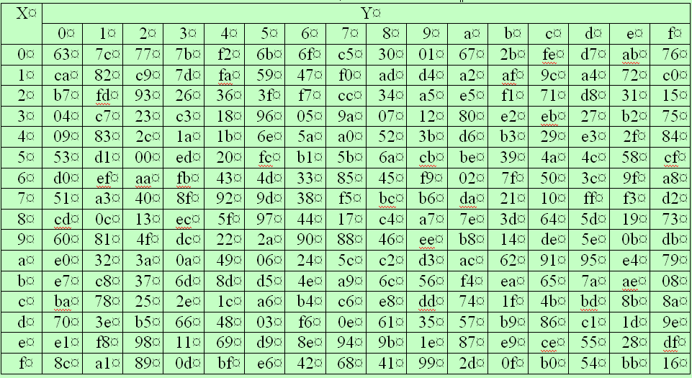
Рисунок 5 – S-блок

FB (X: F – 16 строка, Y: B – 12 столбец) при пересечении получается 0F
DF (X: D – 12 строка, Y: F – 16 столбец) при пересечении получается 9E
C5 (X: C – 13 строка, Y: 5 – 6 столбец) при пересечении получается A6
AE (X: A – 11 строка, Y: E – 15 столбец) при пересечении получается E4
F8 (X: F – 16 строка, Y: 8 – 9 столбец) при пересечении получается 41
1A (X: 1 – 2 строка, Y: A – 11 столбец) при пересечении получается A2
02 (X: 0 – 1 строка, Y: 2 – 3 столбец) при пересечении получается 77
13 (X: 1 – 2 строка, Y: 3 – 4 столбец) при пересечении получается 7D
7B (X: 7 – 8 строка, Y: B – 12 столбец) при пересечении получается 21
4C (X: 4 – 5 строка, Y: C – 13 столбец) при пересечении получается 29
C4 (X: C – 13 строка, Y: 4 – 5 столбец) при пересечении получается 1C
04 (X: 0 – 1 строка, Y: 4 – 5 столбец) при пересечении получается F2
D9 (X: D – 14 строка, Y: 9 – 10 столбец) при пересечении получается 35
72 (X: 7 – 8 строка, Y: 2 – 3 столбец) при пересечении получается 40
9F (X: 9 – 10 строка, Y: F – 16 столбец) при пересечении получается DB
84 (X: 8 – 9 строка, Y: 4 – 5 столбец) при пересечении получается 5F

По результатам проверки, мы выяснили, что идем правильным путем. Далее, необходимо выполнить смешение. Для этого выберем соответствующую функцию ShiftRow и вбиваем наш выход с прошлого результата во “Вход” в данном раунде.

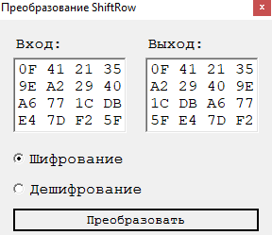
Рисунок 5 - ShiftRow

На следующем этапе, необходимо провести смешивание столбцов. Для этого умножим каждый столбец матрицы на фиксированную матрицу в поле Галуа. Эта операция преобразует каждый байт в столбце в функцию от всех байтов столбца.
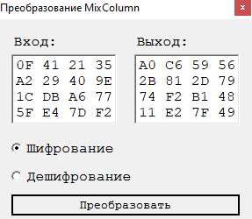
Рисунок 6 – MixColumn

В конце раунда, необходимо добавить новый раундовый ключ. Для этого снова выберем преобразование, введем нашу текущую строку, а в поле ключа, введем следующую строку из нашего расширенного ключа, то есть с рисунка 2.

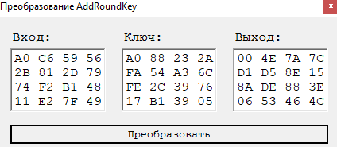
Рисунка 7 – AddRoundKey

Далее, необходимо повторить все эти операции до суммарного количества в 10 раз (раундов).
Раунд 2
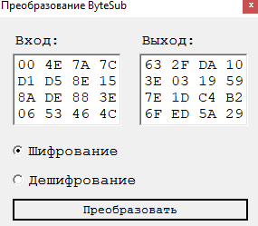
Рисунок 8 – ByteSub

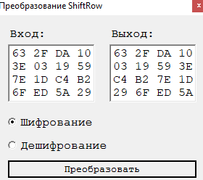
Рисунок 9 - ShiftRow

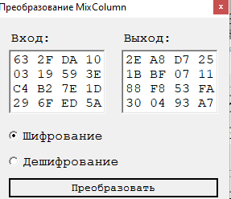
Рисунок 10 – MixColumn

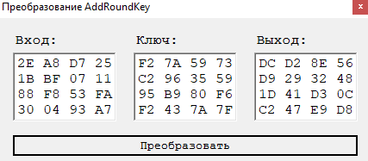
Рисунок 11 – AddRoundKey

Раунд 3
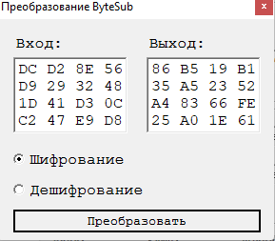
Рисунок 12 – ByteSub

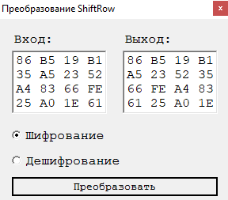
Рисунок 13 - ShiftRow

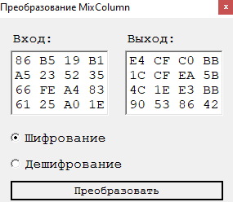
Рисунок 14 – MixColumn

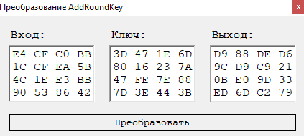
Рисунок 15 – AddRoundKey

Раунд 4
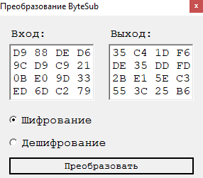
Рисунок 16 – ByteSub

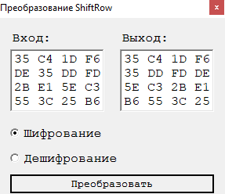
Рисунок 17 - ShiftRow

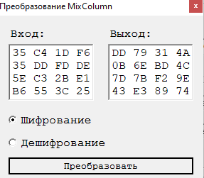
Рисунок 18 – MixColumn

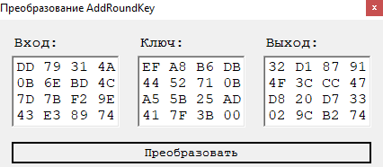
Рисунок 19 – AddRoundKey
Раунд 5
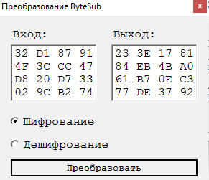
Рисунок 20 – ByteSub
Проверка ByteSub:

Рисунок 21 – S-блок
32 (X: 3 – 4 строка, Y: 2 – 3 столбец) при пересечении получается 23
4F (X: 4 – 5 строка, Y: F – 16 столбец) при пересечении получается 84
D8 (X: D – 14 строка, Y: 8 – 9 столбец) при пересечении получается 61
02 (X: 0 – 1 строка, Y: 2 – 3 столбец) при пересечении получается 77
D1 (X: D – 14 строка, Y: 1 – 2 столбец) при пересечении получается 3E
3C (X: 3 – 4 строка, Y: C – 13 столбец) при пересечении получается EB
20 (X: 2 – 3 строка, Y: 0 – 1 столбец) при пересечении получается B7
9C (X: 9 – 10 строка, Y: C – 13 столбец) при пересечении получается DE
87 (X: 8 – 9 строка, Y: 7 – 8 столбец) при пересечении получается 17
CC (X: C – 13 строка, Y: C – 13 столбец) при пересечении получается 4B
D7 (X: D – 14 строка, Y: 7 – 8 столбец) при пересечении получается 0E
B2 (X: B – 12 строка, Y: 2 – 3 столбец) при пересечении получается 37
91 (X: 9 – 10 строка, Y: 1 – 2 столбец) при пересечении получается 81
47 (X: 4 – 5 строка, Y: 7 – 8 столбец) при пересечении получается A0
33 (X: 3 – 4 строка, Y: 3 – 4 столбец) при пересечении получается C3
74 (X: 7 – 8 строка, Y: 4 – 5 столбец) при пересечении получается 92

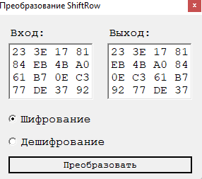
Рисунок 22 - ShiftRow

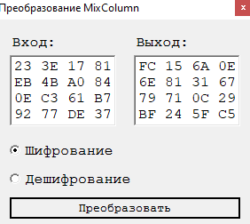
Рисунок 23 – MixColumn

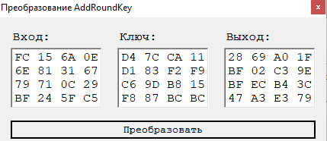
Рисунок 24 – AddRoundKey

Раунд 6
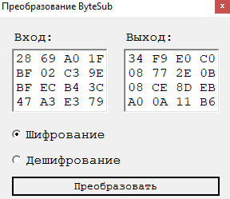
Рисунок 25 – ByteSub

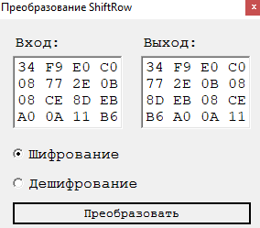
Рисунок 26 - ShiftRow

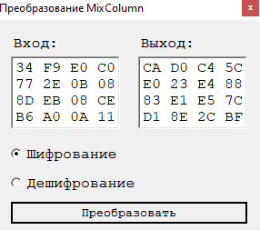
Рисунок 27 – MixColumn

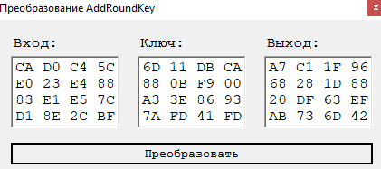
Рисунок 28 – AddRoundKey

Раунд 7
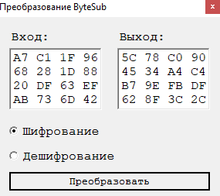
Рисунок 29 – ByteSub

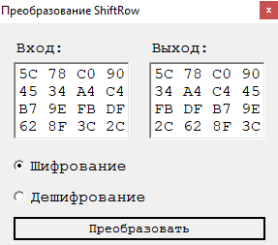
Рисунок 30 - ShiftRow

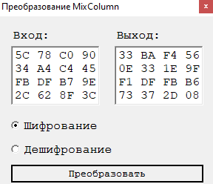
Рисунок 31 – MixColumn

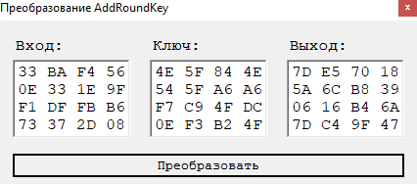
Рисунок 32 – AddRoundKey

Раунд 8
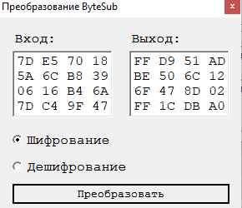
Рисунок 33 – ByteSub

Проверка ByteSub:

Рисунок 34 – S-блок
7D (X: 7 – 8 строка, Y: D – 14 столбец) при пересечении получается FF
5A (X: 5 – 6 строка, Y: A – 11 столбец) при пересечении получается BE
06 (X: 0 – 1 строка, Y: 6 – 7 столбец) при пересечении получается 6F
7D (X: 7 – 8 строка, Y: D – 14 столбец) при пересечении получается FF
E5 (X: E – 15 строка, Y: 5 – 6 столбец) при пересечении получается D9
6C (X: 6 – 7 строка, Y: C – 13 столбец) при пересечении получается 50
16 (X: 1 – 2 строка, Y: 6 – 7 столбец) при пересечении получается 47
C4 (X: C – 13 строка, Y: 4 – 5 столбец) при пересечении получается 1C
70 (X: 7 – 8 строка, Y: 0 – 1 столбец) при пересечении получается 51
B8 (X: B – 12 строка, Y: 8 – 9 столбец) при пересечении получается 6C
B4 (X: B – 12 строка, Y: 4 – 5 столбец) при пересечении получается 8D
9F (X: 9 – 10 строка, Y: F – 16 столбец) при пересечении получается DB
18 (X: 1 – 2 строка, Y: 8 – 9 столбец) при пересечении получается AD
39 (X: 3 – 4 строка, Y: 9 – 10 столбец) при пересечении получается 12
6A (X: 6 – 7 строка, Y: A – 11 столбец) при пересечении получается 02
47 (X: 4 – 5 строка, Y: 7 – 8 столбец) при пересечении получается A0

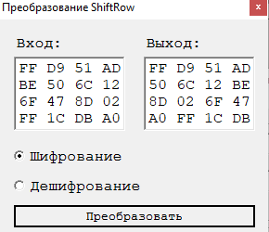
Рисунок 35 - ShiftRow

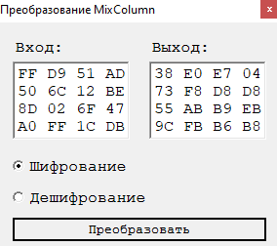
Рисунок 36 – MixColumn

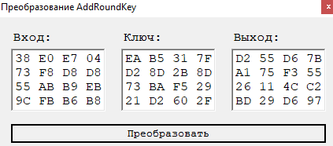
Рисунок 37 – AddRoundKey

Раунд 9
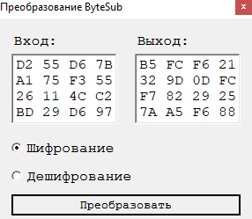
Рисунок 38 – ByteSub

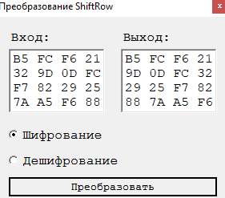
Рисунок 39 - ShiftRow

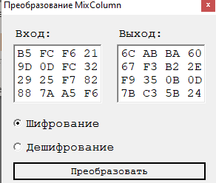
Рисунок 40 – MixColumn

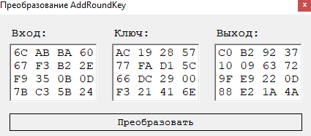
Рисунок 41 – AddRoundKey

Раунд 10
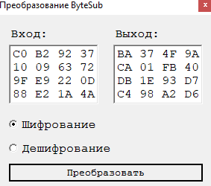
Рисунок 42 – ByteSub

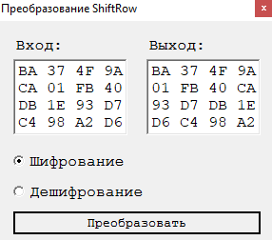
Рисунок 43 - ShiftRow

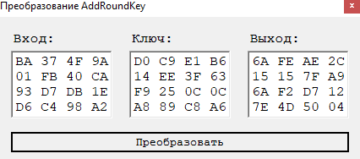
Рисунок 44 – AddRoundKey

После десятого раунда необходимо выполнить проверку полученного нами шифротекста. Для этого нужно выполнить побайтовый xor состояния перед последним добавлением раундового ключа и самого последнего раундового ключа.
Проверка AddRoundKey 10 раунда:
1011 1010 (BA) XOR 1101 0000 (D0) = 0110 1010 (6A)
0000 0001 (01) XOR 0001 0100 (14) = 0001 0101 (15)
1001 0011 (93) XOR 1111 1001 (F9) = 0110 1010 (6A)
1101 0110 (D6) XOR 1010 1000 (A8) = 0111 1110 (7E)
0011 0111 (37) XOR 1100 1001 (C9) = 1111 1110 (FE)
1111 1011 (FB) XOR 1110 1110 (EE) = 0001 0101 (15)
1101 0111 (D7) XOR 0010 0101 (25) = 1111 0010 (F2)
1100 0100 (C4) XOR 1000 1001 (89) = 0100 1101 (4D)
0100 1111 (4F) XOR 1110 0001 (E1) = 1010 1110 (AE)
0100 0000 (40) XOR 0011 1111 (3F) = 0111 1111 (7F)
1101 1011 (DB) XOR 0000 1100 (0C) = 1101 0111 (D7)
1001 1000 (98) XOR 1100 1000 (C8) = 0101 0000 (50)
1001 1010 (9A) XOR 1011 0110 (B6) = 0010 1100 (2C)
1100 1010 (CA) XOR 0110 0011 (63) = 1010 1001 (A9)
0001 1110 (1E) XOR 0000 1100 (0C) = 0001 0010 (12)
1010 0010 (A2) XOR 1010 0110 (A6) = 0000 0100 (04)

Как мы видим, шифрование выполнено правильно.

Контрольные вопросы

Вопрос 1. Сравните основные характеристики алгоритма Rijndael и ГОСТ 28147–89.
Одним из первых факторов сравнения является длина ключа. Rijndael (AES) поддерживает длину ключа 128, 192 или 256 бит. ГОСТ 28147–89 поддерживает длину ключа от 256 до 512 бит (чаще используется 256 бит).
Следующий параметр - размер блока. В случае Rijndael (AES) работает с блоками размером 128, 192 или 256 бит, а ГОСТ 28147–89 использует фиксированный размер блока в 64 бита.
Следующий параметр - количество раундов. Rijndael (AES): Количество раундов зависит от длины ключа: 10 раундов (128 бит), 12 раундов (192 бит) и 14 раундов (256 бит). ГОСТ 28147–89 использует 32 раунда для шифрования.
Следующий параметр – структура. Rijndael (AES) основан на схеме замещения и перестановки, включает операции "Замещение", "Смешивание" и "Сдвиг". ГОСТ 28147–89 использует алгоритм Фейстеля, состоящий из различных подстановок и перестановок, а также деления на части.
Последний пункт - устойчивость к атакам. Rijndael (AES) признан более устойчивым к современным атакам и криптоанализу. Широко применяется и проверен в различных криптоаналитических исследованиях. ГОСТ 28147–89 по сравнению с более современными алгоритмами, такими как AES, считается менее надежным, хотя до сих пор используется в ряде приложений.
Вопрос 2. Сравните основные характеристики алгоритмов Rindael и DES.
Алгоритмы Rijndael и DES различаются по нескольким ключевым характеристикам. Рассмотрим их основные отличия по следующим пунктам.
Первый пункт - длина ключа. В случае DES 56 бит, в случае Rijndael (AES): 128, 192 или 256 бит.
Следующий параметр - размер блока. В случае DES: 64 бита. В случае Rijndael (AES) 128, 192 или 256 бит.
Следующий параметр - количество раундов. В случае DES 16 раундов. В случае Rijndael (AES) 10 раундов (128 бит), 12 раундов (192 бит), 14 раундов (256 бит).
Структура: DES основывается на функции Фейстеля, использует операции подстановки и перестановки между раундами. Rijndael (AES): использует схему замещения и перестановки, включает операции «Смешивание», «Замещение» и «Сдвиг».
Устойчивость к атакам. DES уязвим для атак грубой силы и других видов криптоанализа, считается устаревшим. Rijndael (AES) на данный момент более устойчив к различным атакам, является стандартом для защиты данных.
Вопрос 3. Опишите структуру сети Фейстеля.
Основная идея сети Фейстеля заключается в разделении входного блока данных на две части и итеративном применении операций шифрования, которые обеспечивают безопасность и сложность шифрования. Давайте подробнее разберем структуру сети Фейстеля.
Первый этап - разделение блока. Сеть Фейстеля начинает с разделения исходного блока данных на две равные части. Например, если размер блока составляет n бит, то он разбивается на две половины по n/2 бит. Обозначим эти две половины как L0 и R0, где L0 — левая половина, а R0 — правая половина.
Второй этап – итеративное применение операций. Процесс шифрования в сети Фейстеля состоит из нескольких итераций, называемых раундовыми функциями. Каждая итерация производит некоторые преобразования над половинами блока. В каждом раунде происходит следующее:
- Выбор ключа, то есть для каждого раунда используется подсовокупность ключа, которая может быть произвольно сгенерирована из мастер-ключа.
- Функция раунда - левая половина блока Li передается без изменений в следующую итерацию, в то время как правая половина Ri подвергается преобразованию через функцию F с использованием ключа текущего раунда. Итерация включает следующие шаги: Li+1=Ri, Ri+1=Li⊕F(Ri,Ki). Здесь Ki — подключ, использующийся в текущем раунде, ⊕ — операция исключающего ИЛИ.
Третий этап – преобразование и обратимость - поскольку функция F должна быть обратимой для обеспечения возможности расшифровки, её структура тщательно подбирается, чтобы обеспечивать равновесие между безопасностью и производительностью. Это может быть реализация различных подстановок, перестановок и других криптографических операций.
Последний этап - завершающее преобразование - после завершения всех итераций в сети Фейстеля получаем две части: Ln и Rn. На последнем этапе они объединяются, чтобы сформировать окончательный шифротекст = Rn складывается с Ln в одну строку (присоединяются части).
Сеть представлена на рисунке 45.
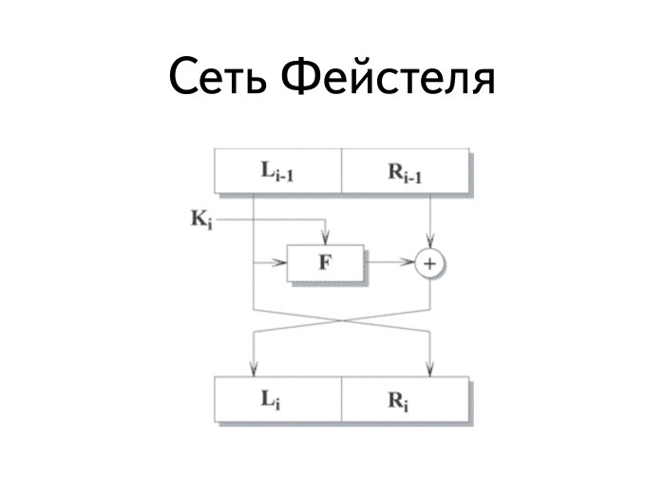
Рисунок 45 – сеть Фейстеля

Вопрос 4. Приведите обобщенные схемы шифрования данных с помощью алгоритма Rijndael и ГОСТ 28147–89. Дайте их сравнительный анализ.
Схема шифрование AES выглядит следующим образом, как представлено на рисунке 46. В начале происходит инициализация, где исходный текст разбивается на блоки по 128 бит. Следующий этап – подготовка ключей, где генерируются раундовые ключи из исходного ключа с помощью процесса, называемым расширение ключа. Теперь основной процесс шифрования, который может состоять из 10, 12 или 14 раундов (в зависимости от длины ключа). Каждую итерацию включает в себя: SubBytes (непрямое преобразование с помощью S-блоков), ShiftRows (сдвиг строк матрицы данных), MixColumns (исключая последний раунд) – линейное преобразование столбцов и AddRoundKey – операция исключающего ИЛИ с раундовым ключом. Заключительный раунд завершается с SubBytes, ShiftRows и AddRoundKey.
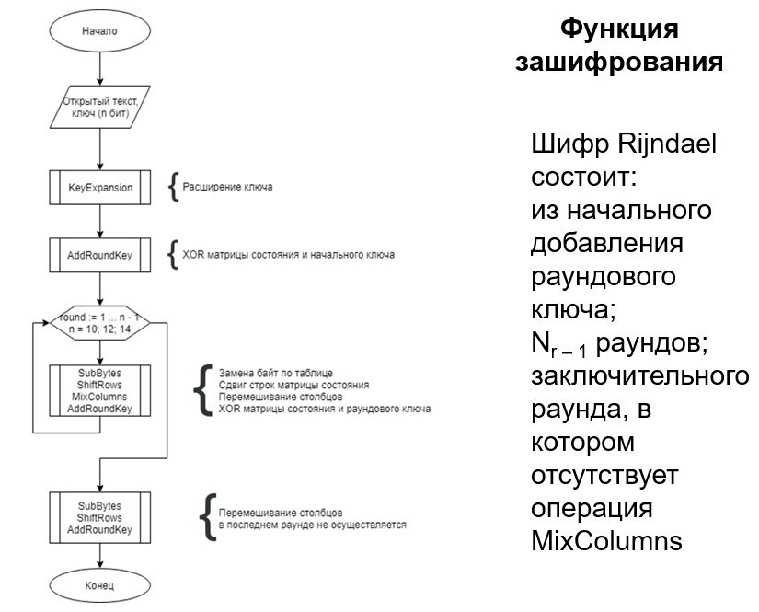
Рисунок 46 – функция зашифрования

Рассмотрим теперь пример работы алгоритма ГОСТ 28147-89. Первым этапом идет инициализация, где исходный текст разбивается на блоки по 64 бита. Следующий этап – подготовка ключей, где происходит генерация 32 раундовых ключей из основного ключа. Основной процесс шифрования состоит из 24 раундов шифрования, где каждый раунд включает в себя функцию замены (применение S-блоков, которые заменяют байты), линейное преобразование (применение прямых и обратных преобразований к данным), сложение с ключом (операция исключающего ИЛИ с раундовым ключом), заключительный раунд (последний раунд, аналогичный предыдущим, но может включать дополнительные операции для обеспечения безопасности).
Алгоритм Rijndael более гибок по сравнению с ГОСТ 28147–89, так как он поддерживает блоки до 256 бит и позволяет использовать ключи различной длины (128, 192 и 256 бит). ГОСТ имеет фиксированный размер блока в 64 бита.
Вопрос 5. Сравните один раунд шифрования данных с помощью алгоритма Rijndael и ГОСТ 28147–89.
В одном раунде Rijndael применяется несколько этапов:
- SubBytes: Каждому байту блока данных соответствует определенный байт в S-блоке (таблице замены). Это обеспечивает диффузию, так как мелкие изменения во входных данных, как правило, приводят к значительным изменениям в выходных данных.
- ShiftRows: Копии строк блока сдвигаются циклически, что также приводит к дополнительному размыванию данных. Первая строка остаётся без изменений, вторая сдвигается на один байт, третья — на два, а четвертая — на три.
- MixColumns (в обычном раунде): Каждый столбец блока данных рассматривается как полином и подлежит линейному преобразованию, что дополнительно укрепляет защиту от линейного криптоанализа.
- AddRoundKey: В конце раунда выполняется операция исключающего ИЛИ (XOR) с раундовым ключом. Это позволяет совместить шифрование с изменчивостью ключа, добавляя дополнительный уровень безопасности.
Каждый из этих этапов вносит свой вклад в криптографическую стойкость алгоритма, обеспечивая хорошее перемешивание и защиту от атак.
Рассмотрим теперь один раунд шифрования из ГОСТ 28147–89. В ГОСТ 28147–89 один раунд шифрования содержит другие шаги:
- Функция замены (S-блоки): 64-битный блок данных разбивается на четыре 16-битных слова, каждое из которых проходит через набор S-блоков. Данные из S-блоков добавляются к выходным данным, обеспечивая замену части входных данных.
- Функция (F): каждое 16-битное слово дополнительно подвергается обработке с использованием параметра ключа, что укрепляет зависимости между ключом и зашифрованными данными.
- Перестановка (P-блок): Перестановка применима к результатам работы S-блоков, которая дополнительно перемешивает данные.
- Добавление раундового ключа (XOR): подобно Rijndael, в конце раунда происходит операция XOR с раундовым ключом, полученным из исходного ключа.
В отличие от Rijndael, ГОСТ использует более короткий размер блока (64 бита), что может влиять на защиту от атак. Также, структура применяемых S-блоков и порядок их использования в процессе шифрования слегка отличается.
Вопрос 6. Сравните выработку ключевой информации в алгоритмах Rijndael и ГОСТ 28147–89.
Начнем наш обзор с выработки ключевой информации в алгоритме Rijndael (AES). Здесь происходит только 1 этап - расширение ключа: начальный ключ проходит через процедуру, известную как "key expansion", которая генерирует набор раундовых ключей и один (первый) секретный. Для ключа длиной 128 бит создаётся 10 раундовых ключей; для 192 бит — 12, а для 256 бит — 14. Выработка ключей таким обраом не только повышает безопасность, но и создаёт полное разнообразие ключей для каждого раунда.
Выработка ключевой информации в алгоритме ГОСТ 28147–89. Алгоритм ГОСТ 28147–89 использует фиксированный ключ длиной 256 бит, который делится на более мелкие блоки:
Ключ делится на 8 частей для того, чтобы попасть в КЗУ (по 32 бита каждый накопитель), которые используются в процессах шифрования, имея прямое влияние на каждый раунд.
В отличие от Rijndael, стандарта это не использует сложных методов расширения. Каждый из 8 подкейсов выполняет свою функцию в каждом раунде, но нет механизма, аналогичного "key expansion" в Rijndael. Это делает архитектуру менее гибкой и менее безопасной. Ключ остаётся статичным на протяжении шифрования, что лишает его динамической изменяемости и предохраняющей силы, присущей расширению ключа в Rijndael.
Вопрос 7. Сравните алгоримы Rijndael и ГОСТ 28147–89 по показателям стойкости.
Рассмотрим пункт “Стойкость к атакам”. Rijndael обладает высокой стойкостью к различным типам криптоаналитических атак, включая атаки с использованием полного перебора, дифференциальный криптоанализ и линейный криптоанализ. Чем больше размер ключа (192 или 256 бит), тем выше стойкость к атакам. Подвержен атакам, но на текущий момент считается достаточно защищённым при должном использовании.
ГОСТ 28147–89 известен своей относительной стойкостью к атакам, но считается более уязвимым по сравнению с AES. Краткий размер блока (64 бита) делает алгоритм более восприимчивым к атакам на основе полномасштабного анализа, особенно с учетом увеличения вычислительных мощностей. Исследования показывают, что при использовании ключа 256 бит стойкость выше, но в целом на практике алгоритм менее эффективен по сравнению с AES.
Вопрос 8. Сравните алгоримы Rijndael и ГОСТ 28147–89 по показателям производительности и удобству реализации.
Rijndael, выброшенный в качестве стандарта AES (Advanced Encryption Standard), показывает высокую производительность как на программных, так и на аппаратных реализациях. Он использует поблочную организацию данных размером 128 бит с возможными ключами длиной 128, 192 и 256 бит.
AES может быть эффективно реализован с использованием специальных инструкций в современных процессорах (например, AES-NI в Intel и AMD), что значительно увеличивает скорость шифрования.
Алгоритм поддерживает параллельные операции, что позволяет использовать многопоточность для увеличения производительности.
ГОСТ 28147–89, российский стандарт, применяет блоки по 64 бита и поддерживает ключи длиной до 256 бит. В большинстве случаев он работает медленнее, чем AES, из-за меньшего размера блока и особенностей самого алгоритма. Хотя ГОСТ можно оптимизировать, современные процессоры не имеют специальной поддержки для его инструкций, что делает аппаратные реализации менее эффективными.
ГОСТ менее гибок в плане параллелизма из-за своей конструкции, что ограничивает его производительность в многопоточных приложениях.
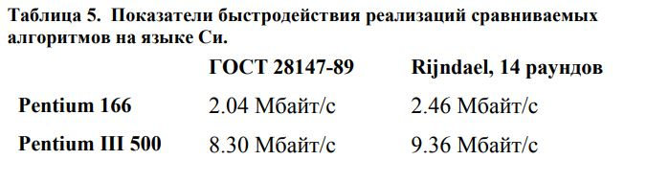
Таким образом, рассмотренные алгоритмы обладают сопоставимыми характеристиками быстродействия при реализации на 32-битовых платформах. На 8-битовых платформах картина, вероятно, сходная. Что касается аппаратной реализации, то в отличие от ГОСТа, Rijnael позволяет достичь высокой степени параллелизма при выполнении шифрования, оперирует блоками меньшего размера и содержит меньшее число раундов, в силу чего его аппаратное воплощение может оказаться существенно более быстрым

